**Klasa 6 a, b**

**Niech będzie pochwalony Jezus Chrystus! Rozpoczynając pracę uczyńmy znak krzyża i pomódlmy się słowami: Niechaj będzie pochwalony Przenajświętszy Sakrament , teraz i zawsze i na wieki, wieków Amen.**

**T. Boże Ciało – odwiedziny Boga.**

**11 czerwca obchodziliśmy uroczystość Najświętszego Ciała i Krwi Chrystusa zwaną również- Boże Ciało. To wspaniałe święto Pana Jezusa. W tym dniu dziękowaliśmy Mu, że jest z nami w Najświętszym Sakramencie. Ten święty znak obecności Pana Jezusa w monstrancji był niesiony przez wieki ulicami naszych miejscowości. W tym roku będziemy w oktawie* się modlić, śpiewać pieśni przed Najświętszym Sakramentem w kościele by Pan Jezus zobaczył jak bardzo Go kochamy.**

**\*Oktawa – czas w liturgii obejmujący ważną uroczystość i siedem dni po niej następujących.**

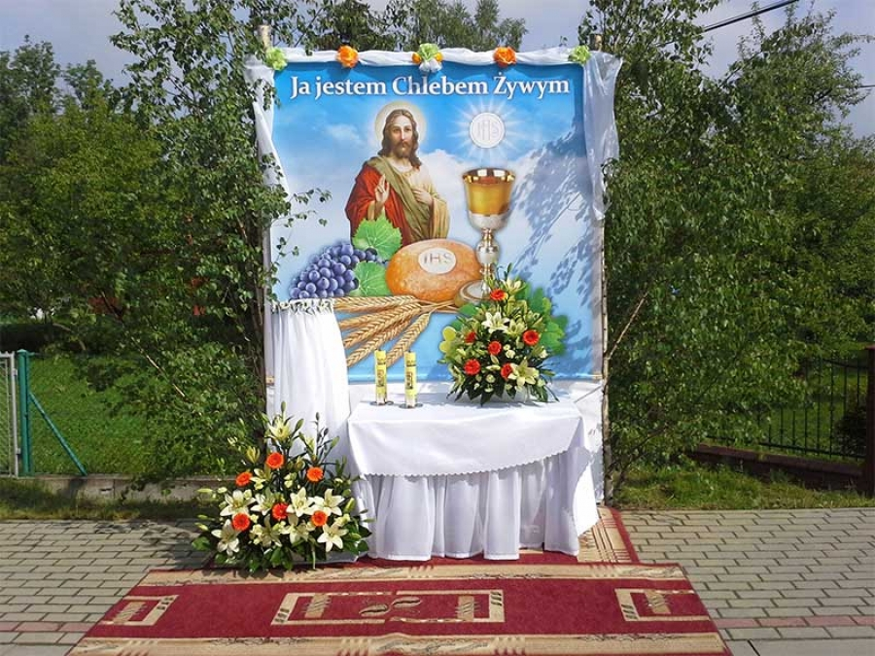 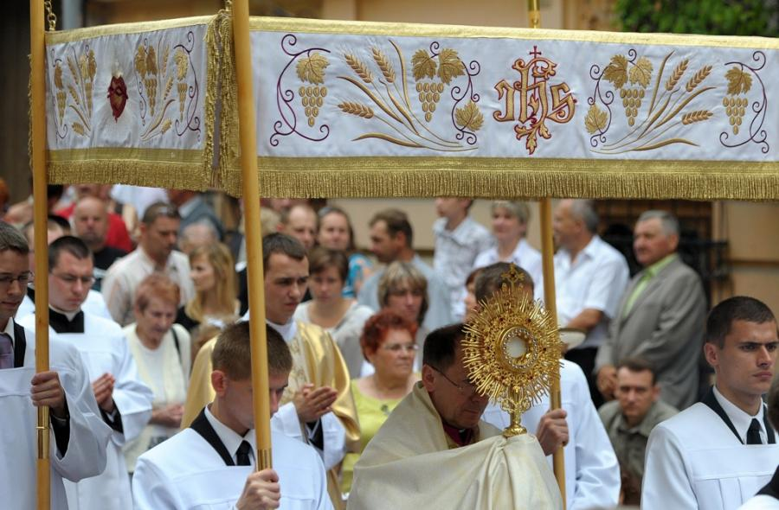

**W czasie procesji Bożego Ciała kapłan w otoczeniu wiernych i pod baldachimem niesie w monstrancji Najświętszy Sakrament do czterech przygotowanych ołtarzy. Wszyscy wierni klękają i adorują czyli oddają cześć Panu Jezusowi.**

**Dziewczynki sypią kwiatki mówiąc słowa: „Święty, Święty, Święty, Pan Bóg Zastępów”, ministranci dzwonią dzwoneczkami, chłopcy niosą różaniec. Wszyscy starają się okazać Panu Jezusowi wdzięczność i miłość za Jego rzeczywistą obecność w Eucharystii.**

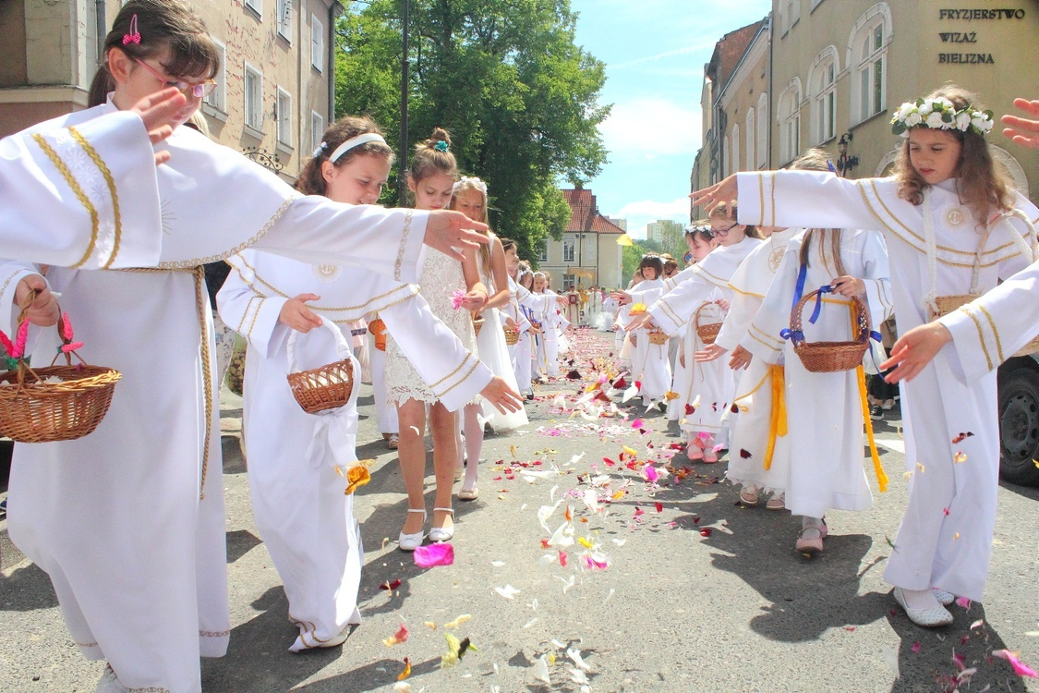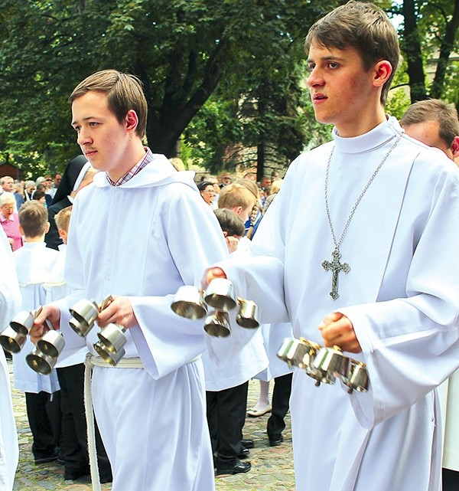

**Spróbuj ustnie uzupełnić informacje jak wielkie bogactwo kryje w sobie Eucharystia**

**wybierając z podkreślonych odpowiednie słowo:**

**1) obrzędem / ofiarą 2) pokarmem ciała / duszy**

|  |
| --- |
| **EUCHARYSTIA**  **jest:** |

**3) zadatkiem doczesności / nieśmiertelności 4) sakramentem zjednoczenia /**

**odpuszczenia grzechów.**

**Zadanie domowe**

**Podziękuj Panu Jezusowi za Jego obecność w Komunii Świętej – śpiewając Mu wybraną przez Ciebie pieśń.**

**Pozdrawiam.**

**Z Panem Bogiem**

**Dariusz Gejda**